Załącznik nr 2 do SWZ

Opis przedmiotu zamówienia

Przedmiotem zamówienia jest szycie i sukcesywna dostawa odzieży
i umundurowania dla Straży Uniwersytetu Warszawskiego z oznakowaniem graficznym Uniwersytetu Warszawskiego.
Odzież i umundurowanie zawiera:
- sześć rozmiarów do wyboru: od XS do XXL, pełen rozmiar dla dorosłych dostosowany do sylwetki europejskiej, wersja damska i męska,
- ubrania pakowane pojedynczo z naklejką rozmiarową, dodatkowo dostarczane w pudełku zbiorczym (wielosztuk),
- produkt musi spełniać obowiązujące normy jakościowe i być zgodny
z przepisami obowiązującymi na terenie Unii Europejskiej.
Zamawiający wskaże ilości z poszczególnych rozmiarów po rozstrzygnięciu postępowania lub w trakcie trwania umowy.
Zestaw umundurowania dla jednego pracownika:
- kurtka ocieplana 1 szt.
- spodnie taktyczne 1 szt.
- bluza taktyczna 1 szt.
- bluza ocieplana 1 szt.
- czapka ocieplana 1 szt.
- rękawiczki ocieplane 1 para
- obuwie zimowe 1 para
- szalik 1 szt.
- garnitur granatowy galowy 1 komplet
- czapka z daszkiem 1 szt.
- koszula letnia biała 2 szt.
- koszula polo 2 szt.
- spodnie granatowe / spódnica granatowa 1 szt.
- półbuty letnie 1 para
- czapka rogatywka 1 szt.
- Krawat granatowy 1 szt.

Opis umundurowania Straży Uniwersyteckiej:
Ad. 1 Kurtka ocieplana z emblematem tarcza UW (zdjęcie nr 1) na lewym ramieniu emblematem „Straż Uniwersytecka” (zdjęcie nr 2) nad lewą kieszenią
i napisem „Straż Uniwersytecka na tyle (zdjęcie nr 4) – impregnowana, wersja damska i męska.
Właściwości:
- kurtka z odpinanym ocieplanym kapturem,
- długość do połowy uda, zapinana na dwukierunkowy zamek błyskawiczny kryty plisą zapinaną na napy;
- sznurek lub gumka ściągająca w pasie,
- kurtka ocieplana, wykonana z tkaniny wodo olejoodpornej 250g/m2,
- ocieplina o gramaturze min. 150g/m², w rękawach wiatrołapy,
- kieszenie zewnętrzne zapinane na zamek lub rzepy, ochronione patką;
- dolne kieszenie kurtki podwójne z wejściem z góry i z boku,
- wewnętrzna kieszeń na telefon komórkowy
- kolor granatowy.
Ad. 2. Spodnie taktyczne (typu bojówki), w kolorze granatowym, materiał: tkanina poliestrowo-bawełniana w splocie RIP-STOP, wykazujący odporność na deformację bądź przedarcia lub ścieranie. Gramatura tkaniny min. 240g/m2. Możliwość prania w pralce w 40 stopniach Celsjusza.
Spodnie zapinane na guzik, rozporek zapinany na zamek. Kieszenie dwie boczne, wpuszczane, kieszeń tylna, minimum 1 kieszeń boczna na wysokości ½ uda, zapinane na napy, szlufki na pasek. Szerokość dołu nogawek regulowana za pomocą patki z rzepem, szlufki, kieszenie, zamek dodatkowo zabezpieczone ryglami.
Napis „Straż Uniwersytecka” na klapie kieszeni bocznej (zdjęcie nr 5).
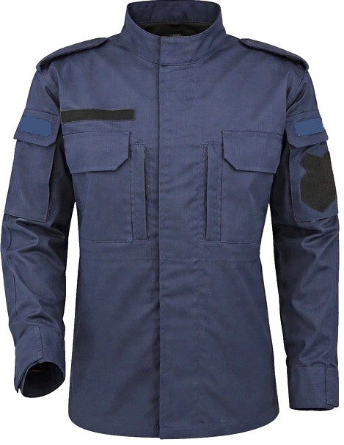
Ad. 3. Bluza taktyczna wykonana
z wytrzymałej tkaniny Rip-Stop, skład ok. 52% bawełna, 48% poliester, gramatura 250 g/m², odporna na promieniowanie UV.
Zapięcie - przód zapinany na guziki, stójka na rzep dla lepszego dopasowania. Wzmocnienia na łokciach. Mankiety z możliwością regulacji na rzep. Pochewki na pagony.
Dwie kieszenie na piersiach zamykane na klapy z rzepem, lewa kieszeń z miejscem na długopis. Dwie kieszenie na piersiach zapinane na zamki błyskawiczne. Dwie kieszenie na ramionach z klapami na rzep oraz zamkiem od boku.
Napisy „Straż Uniwersytecka” umieszczone na lewej przedniej kieszeni i na plecach. Na lewym ramieniu tarcza z logo Uniwersytetu Warszawskiego. Wersja damska i męska.

Przykładowy wzór bluzy taktycznej
Ad. 4. Bluza ocieplana typu softshell koloru granatowego z membraną paroprzepuszczalną o cechach wodoodpornych i wiatrochronnych, zapewniając elastyczność i komfort. Wyposażona w trzy kieszenie, zamykane na zamek.
Posiada dwa otwory przelotowe na szwach bocznych, na wysokości pasa, z rozsuwanymi zamkami, co umożliwia szybki dostęp do środków przymusu bezpośredniego lub innych akcesoriów.
Warstwa zewnętrzna kurtki wykonana z materiału o składzie ok. 95% poliester i 5% elastanu, zapewniając wytrzymałość i elastyczność.
Warstwa wewnętrzna kurtki wykonana z 100% poliestru, co zapewnia komfort termiczny i oddychalność.
Kurtka Softshell charakteryzuje się wodoodpornością na poziomie min. 3000mm i oddychalnością na poziomie min. 3000g/m², co sprawia, że nadaje się do różnych warunków atmosferycznych.
Posiada funkcję Windstop, która chroni przed wiatrem i zimnem.
Gramatura kurtki min. 300g, co czyni ją lekką i wygodną w noszeniu.
Użytą dzianinę cechuje wysoka odporność na rozdzieranie, wypychanie, zachowanie oryginalnych wymiarów po praniu i suszeniu.
Bluza koloru granatowego z emblematem tarcza UW na lewym ramieniu (zdjęcie nr 1), oraz emblematem Straż Uniwersytecka (zdjęcie nr 2) na lewym przodzie bluzy na wysokości klatki piersiowej i napisem Straż Uniwersytecka na tyle bluzy ( zdjęcie nr 4).
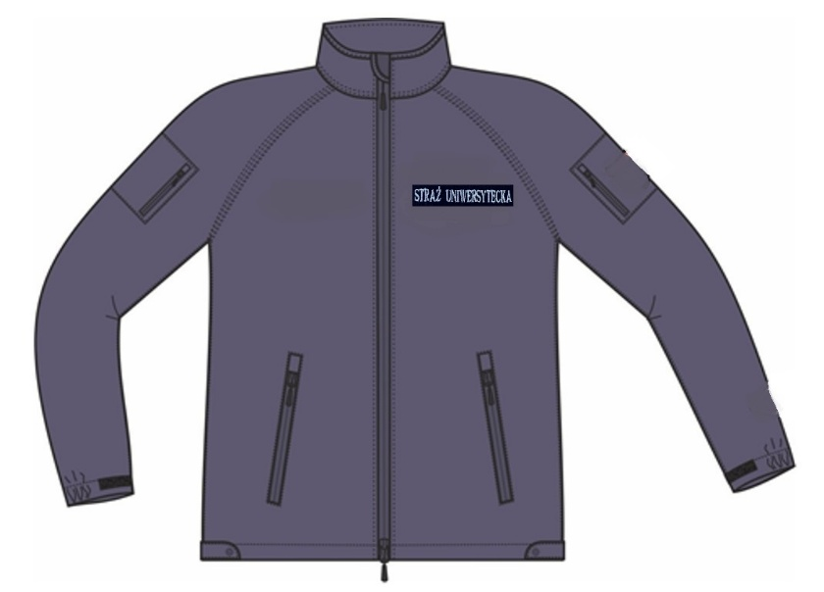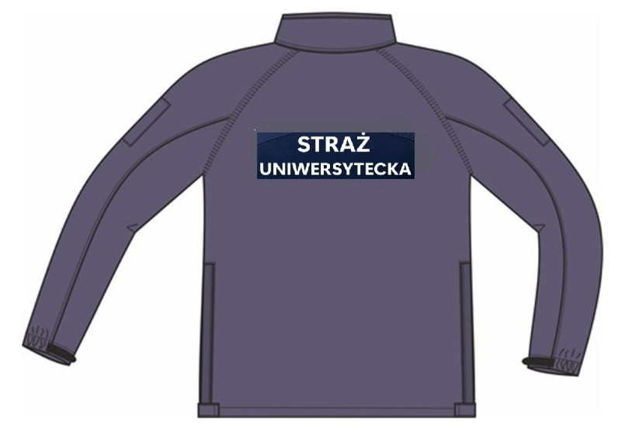
Przykładowy wzór bluzy ocieplanej
Wersja damska i męska.
Ad. 5. Czapka ocieplana. Dzianina elastyczna, bawełna/poliester, ocieplana, wywijana, z możliwością regulowania długości. Kolor granatowy. Rozmiar uniwersalny.
Ad. 6. Rękawiczki ocieplane. Wykonane z bawełny i poliestru, koloru czarnego. Wnętrze rękawiczek jest wyłożone miękkim ociepleniem (np. polarem lub pętelkową dzianiną). Posiadają prążkowane ściągacze na nadgarstkach, które zapobiegają wpadaniu śniegu
i zimnego powietrza do środka. Trzy rozmiary: S/M, M/L, L/XL.
Ad. 7. Obuwie zimowe. Buty taktyczne o podwyższonej cholewce wyposażone
w podnosek z podeszwą antyprzebiciową i antypoślizgową. Cholewka wykonana
z wysokiej jakości skór licowych gładkich o zmniejszonej nasiąkliwości wody i wysokim współczynniku przepuszczalności pary wodnej, wewnętrzne ocieplenie zapewniające komfort pracy w temperaturach ujemnych. Podeszwa wykonana z wysokogatunkowego tworzywa o grubym, głębokim bieżniku, co gwarantuje doskonałą przyczepność do zróżnicowanych nawierzchni, takich jak błoto, śnieg, żwir. Duża wytrzymałość na czynniki zewnętrzne i trudne warunki atmosferyczne. Obuwie łączy wysokiej jakości skórę naturalną z nowoczesnymi, kompozytowymi materiałami i zaawansowaną membraną umożliwiającą efektywne odprowadzanie wilgoci na zewnątrz, co wpływa na zachowanie odpowiedniego mikroklimatu wewnątrz buta i zapobiega przegrzewaniu się stopy. Dopuszczalne obuwie taktyczne wielosezonowe.
Ad. 8. Szalik koloru granatowego wykonany z miękkiego i ciepłego akrylu skutecznie zabezpiecza przed wiatrem i niską temperaturą. Szerokość około 25 cm, długość około 107 cm.
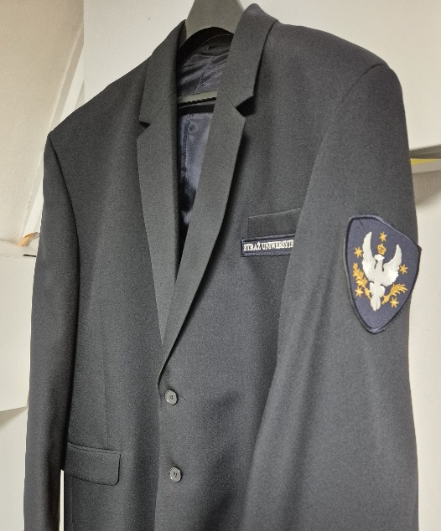
Ad. 9. Garnitur granatowy galowy. W skład garnituru granatowego galowego wchodzi marynarka i spodnie lub spódnica tj.:
- Marynarka jednorzędowa o kroju klasycznym, wykonana z wełny i poliestru, zapinana na dwa guziki, emblematy tarcza UW (zdjęcie nr 1) na lewym ramieniu i emblematem „Straż Uniwersytecka” (zdjęcie nr 2) pod lewą kieszenią. Wersja damska i męska.

- Spodnie wyjściowe granatowe męskie kolor jak marynarka. Spodnie typu garniturowego
z kieszeniami bocznymi z przodu, nogawki długie o kroju klasycznym w kant, zapinane
w pasie na guzik, regulacja w pasie, rozporek kryty, zapinany na zamek. Spodnie w kolorze granatowym wykonane z wełny i poliestru
o gramaturze min. 250 g/m2.
- Spodnie lub spódnica wyjściowa damska, granatowa kolor jak marynarka, regulacja w pasie, rozporek kryty, zapinany na zamek.
- trwała tkanina wełniano-poliestrowa – połączenie naturalnej wełny
i wytrzymałych włókien syntetycznych zapewnia odporność na zagniecenia
i długotrwałe użytkowanie.
- klasyczny, prosty fason – podkreśla sylwetkę i gwarantuje profesjonalny wygląd w każdej sytuacji służbowej.
- spodnie lub spódnica wyjściowa o gramaturze min. 240 g/m2.
Ad. 10. Czapka z daszkiem typu baseball z emblematem haftowanym (zdjęcie nr 3 - „Mały Orzeł UW”) - granatowa.
Ad. 11. Koszula letnia biała typu garniturowego ze sztywnym kołnierzykiem, rozpinana
z krótkim rękawem. W kolorze białym, wykonana z materiału bawełna (min. 60%) i poliester (max. 40%) o gramaturze min. 130 g/m² z pagonami i tarczą UW (zdjęcie nr 1) na lewym ramieniu. Wersja damska i męska.
Ad. 12. Koszulki polo wykonane z tkaniny zasadniczej 100 % bawełna, o splocie spiralnym o gęstość co najmniej 200 g/m2, granatowa z emblematem tarcza UW (zdjęcie nr 1) na lewym ramieniu, emblematem „Straż Uniwersytecka” (zdjęcie nr 2) nad lewą kieszenią i napisem „Straż Uniwersytecka na tyle (zdjęcie nr 4):
- skład koszulki: 100% bawełna dzianinowa pique/lacosta,
- mankiety rękawów i kołnierz wykończone dzianiną,
- rozcięcia na szwach bocznych,
- podwójne szwy przy rękawach i u dołu koszulki,
- tkanina odporna na mechacenie, kolory odporne na pranie w temp. 40 stopni.
WARIANT MĘSKI
- zapinany na guziki w kolorze koszulki,
- krój prosty,
- wymiary od S do XXXL.
WARIANT DAMSKI
- zapinany na guziki w kolorze koszulki,
- krój taliowany,
- wymiary od XS do XXL

Ad. 13. Spodnie granatowe kolor jak marynarka. Spodnie typu garniturowego
z kieszeniami bocznymi z przodu, nogawki długie o kroju klasycznym
w kant, zapinane w pasie na guzik, regulacja w pasie, rozporek kryty, zapinany na zamek. Spodnie w kolorze granatowym wykonane z wełny i poliestru o gramaturze min. 250 g/m2;
lub
Spódnica granatowa, kolor jak marynarka, regulacja w pasie, rozporek kryty z tyłu, zapinana na zamek:
- trwała tkanina wełniano-poliestrowa – połączenie naturalnej wełny i wytrzymałych włókien syntetycznych (gabardyna) zapewniające odporność na zagniecenia
i długotrwałe użytkowanie.
- spódnica podszyta z podszewką poliestrową.
- klasyczny, prosty fason – gwarantujący profesjonalny wygląd w każdej sytuacji służbowej.
- spódnica granatowa o gramaturze min. 240 g/m2.

Ad. 14. Półbuty letnie z grubszą podeszwą (fason derby), wierzch ze skóry licowej, kolor czarny, sznurowadła czarne, podeszwa antypoślizgowa (gumowa lub poliuretanowa). Różne rozmiary. Wersja damska i męska.
Ad. 15. Czapka z daszkiem typu rogatywka. Główka i denko: górna część czapki
z charakterystycznymi czterema rogami koloru czarnego. Otok: pas materiału wokół głowy koloru granatowego. Daszek czarny, na przodzie (nad otokiem) umieszcza się naszywkę „Mały Orzeł Uniwersytetu Warszawskiego”.
Ad. 16. Krawat granatowy wąski, wyposażony w specjalny klips lub inny rodzaj ( np. odcinek szyjny łączony na rzep) umożliwiający "bezpieczne" zerwanie z szyi. W sytuacji nagłego szarpnięcia lub pociągnięcia, krawat natychmiast się rozpina, eliminując ryzyko podduszenia.
Dostarczona odzież musi być fabrycznie nowa, uszyta z tkanin, które posiadają certyfikat zgodności z Polską Normą. Odzież ma być dostępna we wszystkich rozmiarach, musi posiadać oryginalne metki identyfikujące wyrób, odpowiednio oznakowana pod względem wielkości (rozmiaru). Tkaniny użyte do produkcji ubrań powinny być odporne na spieranie i płowienie.
Odzież musi:
- być uszyta z tkanin przystosowanych do suszenia w suszarce oraz do wielokrotnego prania przemysłowego, po którym nie tracą kształtu, koloru i nie mechacą się; kurczliwość odzieży nie większa niż 2% przy temperaturze prania 60°C, a wszystkie nadruki, zamki, guziki, napy, klamry, taśmy odblaskowe, itp. powinny być wykonane z materiałów odpornych na działanie czynników chemicznych stosowanych podczas prania i czyszczenia;
- spełniać wymagania obowiązujących norm PN-EN ISO 13688:2013-12,
PN-P-84525: 1998;
- posiadać deklarację zgodności WE;
- zawierać wszywkę lub metkę z informacją o rodzaju tkaniny, rozmiarze, sposobie prania, czyszczenia lub konserwacji, nazwę producenta oraz oznaczenie CE (jeżeli jest wymagane);
- spełniać warunki przewidziane normami BHP dla odzieży roboczej;
- wszystkie napisy „Straż Uniwersytecka” muszą być wykonane czcionką „Science Gothic Condensed-ExtraBold”
Obuwie robocze i ochronne musi być wykonane z materiałów zabezpieczających
w 100% przed przesiąkaniem wody do wewnątrz zaś buty zimowe muszą być wyposażone w podnoski wytrzymałe na uderzenia oraz zgniecenia. Na obuwiu musi zostać umieszczona w sposób trwały informacja, dotycząca minimum: rozmiaru i oznaczenia CE.
Wszystkie towary muszą posiadać wszytą po wewnętrznej stronie metkę
z informacją dotyczącą minimum:
- rozmiaru,
- rodzaju i składu procentowego materiału,
- temperatury prania i/ lub prasowania,
- sposobu użytkowania (pranie i prasowanie) ,
- oznaczenie CE (jeżeli jest wymagane).
Załączniki (wzory oznaczeń):
  - Zdjęcie nr 1 naszywka „Tarcza Uniwersytetu Warszawskiego”,
  - Zdjęcie nr 2 naszywka „Straż Uniwersytecka”,
  - Zdjęcie nr 3 naszywka „Mały Orzeł Uniwersytetu Warszawskiego”,
  - Zdjęcie nr 4 napis „Straż Uniwersytecka” na tyle kurtki/bluzy/koszulki polo,
  - Zdjęcie nr 5 naszywka „Straż Uniwersytecka” na klapie spodni „bojówek”.
  - Zdjęcie nr 6 Czapka rogatywka.

Załączniki 1, 2 i 3 są to naszywki z logo Uniwersytetu Warszawskiego (technika znakowania: biały haft, biały i złoty haft – logotyp jak na wizualizacji, może ulec zmianie, dostarczony będzie przez Zamawiającego przed realizacją zamówienia).
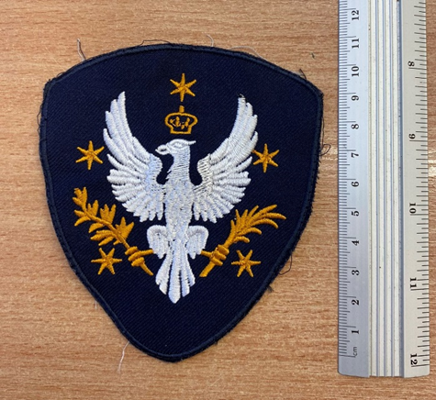

Zdjęcie nr 1 - „Tarcza UW”.
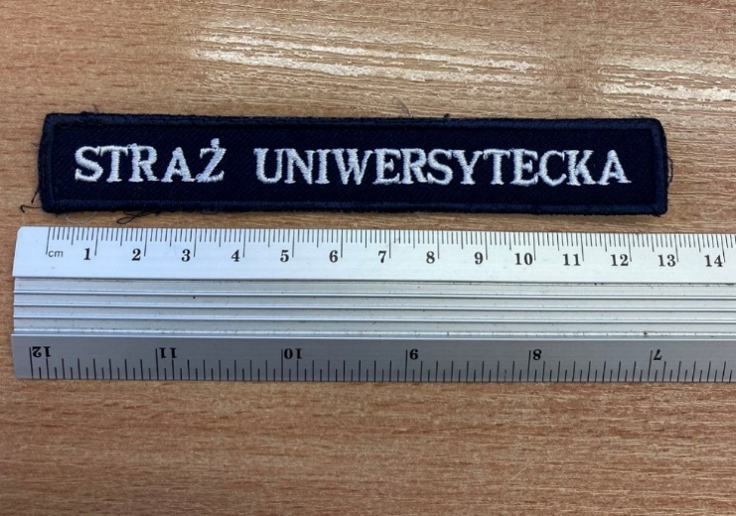
Zdjęcie nr 2 - Emblemat „Straż Uniwersytecka”

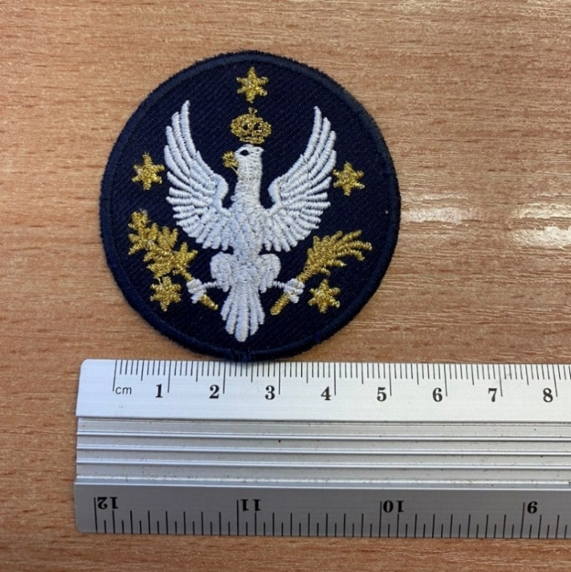
Zdjęcie nr 2 naszywka „Straż Uniwersytecka”

Zdjęcie nr 3 - „Mały Orzeł UW”

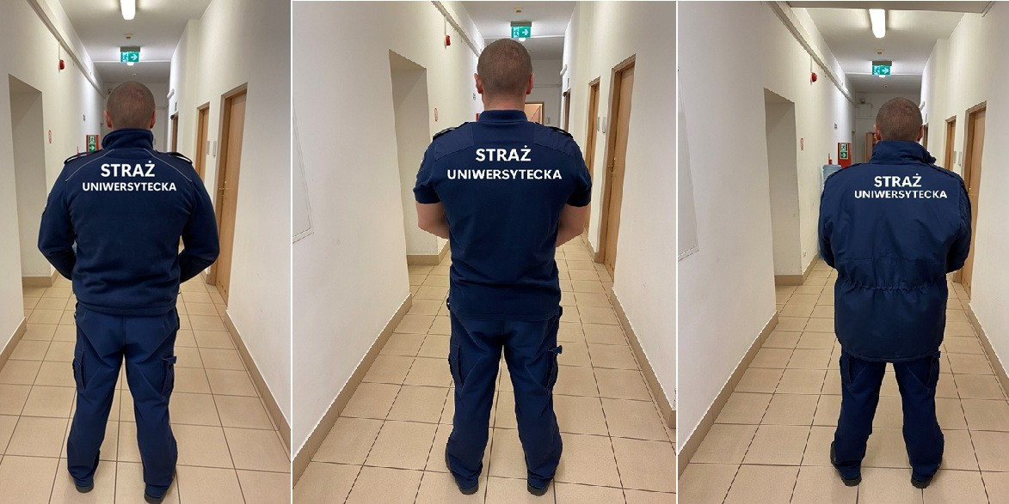

Zdjęcie nr 4 - napis „Straż Uniwersytecka” na tyle bluzy taktycznej/bluzy ocieplanej/koszulki polo/kurtki ocieplanej.

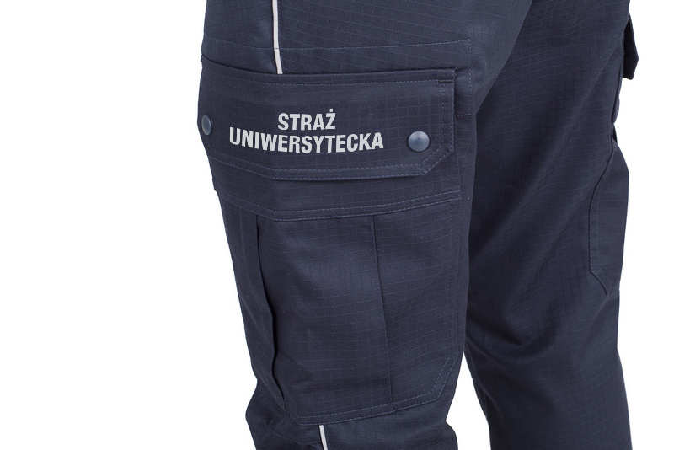
Zdjęcie nr 5 - napis „Straż Uniwersytecka” na klapie spodni taktycznych.
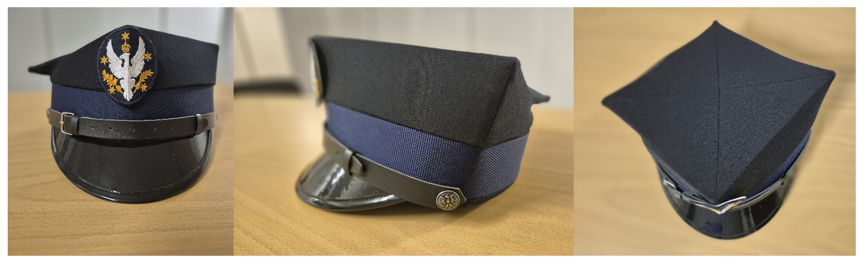
Zdjęcie nr 6 - Czapka rogatywka (wzór dostępny u Zamawiającego)

Zamawiający zastrzega sobie prawo do zmiany ilości asortymentu, w stosunku do szacunków określonych w specyfikacji, dostosowując je do rzeczywistych potrzeb Zamawiającego, w ramach ceny zamówienia, co nie spowoduje dla Zamawiającego konsekwencji finansowych i odszkodowań na rzecz Wykonawcy.
Zamawiający zastrzega sobie prawo zmniejszenia w stopniu 20% do ilości całego asortymentu odzieży, obuwia oraz innych artykułów w stosunku do szacunków określonych w opisie przedmiotu zamówienia, dostosowując je do rzeczywistych potrzeb Zamawiającego, co nie spowoduje dla Zamawiającego konsekwencji finansowych
i odszkodowań na rzecz Wykonawcy.
Termin oraz wielkość poszczególnych dostaw określa Zamawiający. Zamawiający każdorazowo e-mailem określi Wykonawcy wielkość każdej dostawy. Wymagany termin realizacji dostawy – do 14 dni roboczych od momentu zgłoszenia zapotrzebowania przez Zamawiającego. Przedmiot zamówienia będzie zamawiany i dostarczany sukcesywnie
w uzgodnionych partiach, zgodnie z bieżącym zapotrzebowaniem Zamawiającego.
Dostawy realizowane będą transportem Wykonawcy, bądź transportem wynajętym na koszt i ryzyko Wykonawcy.
Wzory poszczególnych asortymentów dostarczonych przez Wykonawcę, z którym zostanie podpisania umowa na dostawę będą przechowywane przez cały czas trwania umowy i będą stanowić wzór, według którego będzie dokonywana ocena każdorazowej dostawy pod względem zgodności z wymaganiami określonymi w opisie poszczególnych asortymentów. Wzory te zostaną zwrócone Wykonawcy po zrealizowaniu umowy.

